ГКСОУ «Малышевская специальная (коррекционная) общеобразовательная школа-интернат VIII вида»

Тематическое планирование факультативного курса «Цветоводство и декоративное садоводство»

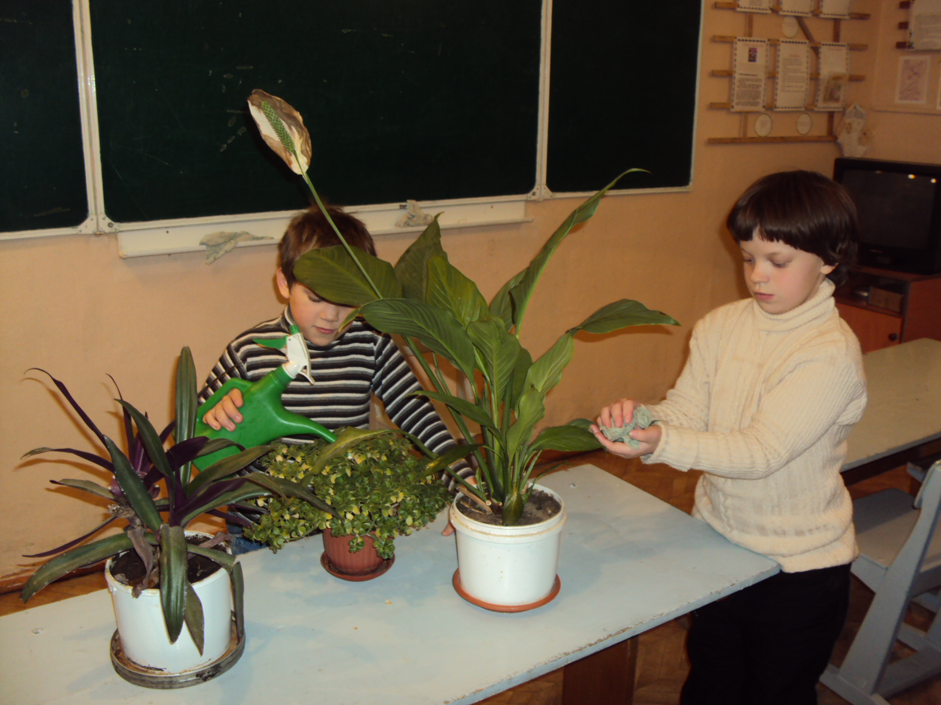

Руководитель факультатива Сапалова Т.А.
2012-2013 учебный год.
Пояснительная записка.

Одна из важнейших задач эстетического воспитания в нашем обществе – подготовка человека к восприятию прекрасного в жизни. Но при этом не просто к пассивному его созерцанию, а к деятельности, направленной на его охрану и созидание. В этом отношении ничто не может принести детям такой пользы, как выращивание цветов. Это по - настоящему красиво.
Решению этой задачи способствует работа факультатива «Цветоводство и декоративное садоводство». Программа содержит темы по цветоводству и декоративному садоводству. Темы опираются на такие школьные дисциплины, как математика (например, «инвентарь для работы в цветнике»), естествознание («Строение цветкового растения), труд («Изготовление пакетиков для хранения семян»).
Работа по предложенным темам благотворно сказывается на сообразительности и мелкой моторики у детей с ограниченными возможностями здоровья (например, все операции, связанные с цветочными семенами).

Цели и задачи:

Главная цель: познание окружающего мира через изучение однолетних и многолетних цветковых растений, используемых в цветоводстве и декоративном садоводстве, научить приемам их выращивания.

Задачи:
- Ознакомить школьников с многообразием цветковых растений.
- Прививать навыки по выращиванию и уходу за растениями.
- Развитие познавательной активности детей.
- Развитие сообразительности и мелкой моторики школьников.
- Совершенствование навыков самостоятельной деятельности учащихся.
- Нравственное, трудовое и эстетическое воспитание учащихся.

Перспективы развития.

Систематическая забота о цветах способна доставить детям немало по-настоящему прекрасных, светлых переживаний. Здесь есть и радость восприятия красоты жизни, и радость своей сопричастности к её существованию. Значение таких минут трудно переоценить в воспитании ребенка.
«Наверное, нет труда, который бы в большей мере облагораживая сердца, сочетая в себе красоту и творчество, созидание и человечность, чем уход за розами», - проникновенно утверждал В.А.Сухомлинский.
наши цветы прекрасны, ибо они цветут круглый год. И ухаживают за ними маленькие ещё, но уже хозяева – дети. За последнее время в печати появляется немало интересных сообщений о том, что растения способны «чувствовать», что они «реагируют» на обращение с ними хозяев и т. п. Ребята очень восприимчивы к такой информации, которая должна быть им передана абсолютно точно по своей сути и быть, доходчива по форме. Эти сведения настраивают их на ещё более заботливое и ответственное отношение к растениям. Нередко дети становятся потом преданными защитниками зеленых насаждений и не позволяют себе просто так даже цветок выдернуть из земли, не пройдут безучастно мимо сломанной веточки или деревца, не попытавшись помочь им.

В.А. Сухомлинский
«Пусть человек трудится
не только для того, чтобы
добыть хлеб и одежду,
построить жилище,
но и для того,
чтобы рядом с его домом
всегда цвели цветы,
дающие радость и ему,
и людям, -
чтобы уже в годы детства
человек трудился для радости»

Ожидаемые результаты от реализации программы.

Правильно организованная работа с растениями прививает детям навыки по выращиванию и уходу за растениями развивает наблюдательность, способствует нравственному, трудовому, эстетическому воспитанию учащихся. Работа с растениями расширяет кругозор ребенка, заставляет его глубже узнавать тот мир, который ему знаком только по книгам и картинкам.

Воспитанники первого года обучения должны уметь:

- умение собирать семена и плоды;
- различение растений, подземная часть которых подлежит выкопке и хранению до весны будущего года;
- умение работать лопатой;
- умение составлять земляную смесь;
- умение ориентироваться при работе на образец. Определение вида, качества и объёма семян. Обмолот и очистка семян;
- умение поливать комнатные растения;
- умение выращивать комнатные бархатцы;
- перевалка комнатного растения;
- умение пользоваться мерными инструментами (лентой, шнуром, маркером);
- распознавание созревших семян;
- распознавание вида зимующего многолетнего цветкового растения.

Воспитанники второго года обучения должны уметь:

- умение рыхлить почву;
- умение делать разметку посевных грядок;
- умение выравнивать разрыхленную почву;
- умение выращивать однолетние цветковые растения;
- умение самостоятельно выбирать нужный прием ухода за комнатными растениями;
- работа с пикировочным ящиком. Размножение комнатных растений и посадка комнатных растений;
- работа с посевным ящиком;
- умение составлять зимний букет.

Литература, используемая в работе.

- «Все о цветах» С.В.Родионова
- «Цветы в саду» И.А.Юдина
- «Комнатное цветоводство» И.А.Юдина
- «Цветы в саду» Ф.В.Герасимов, Ю.Ф.Герасимов
- Газета «Цветок»
- Газета «Энциклопедия цветовода»
- Газеты «Любимые цветы в саду»
- Газета «Любимые многолетники»
- Журнал «Цветоводство»
10.Журнал «Мастер цветов»
11.Журнал « Вокруг цветов»

Тематическое планирование факультативного курса
«Цветоводство и декоративное садоводство» в 8 классе.

№ | Темы | Количество | часов | Организационная форма | Итого
№ | Темы | Теория | Практика | Организационная форма | Итого
I | Сбор семян однолетних цветковых растений | 2 | 2 |  | 4
1  2  3  4 | Вводное занятие. Составление букета из цветов.  Сроки созревания и сбора семян. Приемы сбора.  Способы хранения и просушки семян после сбора.  Сбор семян однолетних цветковых растений. | _  1  1  _ | 1  _  _  1 | Экскурсия  Беседа  Беседа  _ | 1  1  1  1
II | Осенние работы в цветнике. | 2 | 3 |  | 5
1  2  3  4  5 | Однолетние и многолетние цветковые растения.  Зимующие многолетние цветковые растения.  Удаление с корнями однолетних растений из цветника.  Выкопка георгин.  Вскапывание почвы в цветнике. | 1  1  _  _  _ | _  _  1  1  1 | Беседа  Беседа  _  _  _ | 1  1  1  1  1
III | Осенний уход за зимующими многолетними цветущими растениями | _ | 3 | _ | 3
1  2  3 | Вскапывание почвы в цветнике.  Обрезка зимующих многолетних цветковых растений.  Рыхление почвы в междурядьях и вокруг растений. | _  _  _ | 1  1  1 | _  _  _ | 1  1  1
IV | Обмолот и расфасовка цветочных семян | _ | 4 | _ | 4
1  2 | Заготовка бумажных пакетов для расфасовки семян.  Разбор, очистка, сортировка, фасовка семян в бумажные пакеты. | _  _ | 3  1 | _  _ | 3  1
V | Уход за комнатными растениями. | 6 | 5 | _ | 11
1  2  3  4  5  6  7  8  9  10  11 | Общее представление о потребностях комнатных растений в питательной среде, свете, тепле….  Правила и приемы полива.  Защита комнатных растений от болезней и вредителей.  Формирование растений (прищипка, обрезка, омоложение).  Подкормка комнатных растений.  Размножение комнатных растений.  Понятие перевалка и пересадка. Значение перевалки.  Перевалка комнатных растений.  Пересадка комнатных растений.  Определение и выполнение приёмов ухода за комнатными растениями.  Посев семян однолетних цветковых растений. | 1  1  1  1  _  1  1  _  _  _  _ | _  _  _  _  1  _  _  1  1  1  1 | Беседа  Беседа  Беседа  Беседа  _  Беседа  Беседа  _  _  _  _ | 1  1  1  1  1  1  1  1  1  1  1
VI | Ранневесенний уход за зимующим многолетним растением. | 1 | 2 | _ | 3

1  2  3 | Виды ухода за зимующими многолетними растениями.  Легкое рыхление почвы многолетних растений.  Глубокое рыхление почвы при появлении ростков. | 1  _  _ | _  1  1 | Беседа  _  _ | 1  1  1
VII | Весенние работы в цветнике. | _ | 5 | _ | 5
1  2 | Вскапывание почвы в цветнике.  Высадка выращенной рассады в цветник. | _  _ | 2  3 | _  _ | 2  3
 |  | 11 | 24 | - | 35

Тематическое планирование факультативного курса
«Цветоводство и декоративное садоводство» в 9 классе.
№ | Темы | Количество  Теория | Часов  Практика | Организационная форма | Итого
I | Выкопка петунии с махровыми цветками. | 1 | 3 |  | 4
1  2  3  4 | Вводное занятие.  Подготовка цветочных горшков для посадки петунии.  Выкопка и посадка петунии в горшки.  Сбор семян однолетних цветковых растений. | 1  _  _  _ | _  1  1  1 | Экскурсия  _  _  _ | 1  1  1  1
II | Осенний уход за кустарниками | 2 | 3 | _ | 5
1  2  3  4 | Кустарники для озеленения в местных условиях: свойства, отличительные признаки.  Приемы ухода за кустарниками. Инструменты для ухода.  Вырезка сухих стеблей садовыми ножницами.  Вскапывание почвы вокруг кустарников. | 1  1  _  _ | _  _  1  2 | Беседа  Беседа  _  _ | 1  1  1  2
III | Осенний уход за зимующими многолетними растениями | _ | 2 | _ | 2
1  2 | Заготовка почвенных смесей для комнатных растений.  Обрезка зимующих многолетников. | _  _ | 1  1 | _  _  _
IV | Обмолот семян однолетних цветковых растений. | 1 | 3 |  | 4
1  2  3 | Рациональные приемы обмолота, очистки и сортировки цветочных семян.  Заготовка бумажных пакетов для расфасовки семян.  Разбор, очистка, сортировка, фасовка семян в бумажные пакеты. | 1  _  _ | _  2  2 | Беседа  _  _ | 1  2  2
IV | Виды цветника. | 3 | 1 | _ | 4
1  2  3  4 | Цветник: виды, размещение.  Клумба с заменой цветочных растений в течение сезона.  Рабатки и бордюры: формы, размеры, размещение, подбор цветковых растений.  Определение и вычерчивание вида цветника. | 1  1  1 | _  _  _  1 | Беседа  Беседа  Беседа  Самостоятельная работа | 1  1  1  1
VI | Размножение комнатных растений. | 2 | 1 | _ | 3
1  2  3  VII | Размножение черенками. Правила срезки черенков. Условия укоренения черенков.  Размножение отводками, отпрысками, луковицами, делением корневищ, семенами.  Пересадка укорененных растений в горшки.  Стили цветочных композиций. | 1  1  _  1 | _  _  1  2 | Беседа  Беседа  _  _ | 1  1  1  3
1  2  3 | Разнообразие букетов (икибама, исторические, современные и праздничные букеты).  Зимний букет. Заготовка материала. Сушка растений.  Составление зимнего букета. | 1  _  _ | _  1  1 | Беседа  Прогулка  _ | 1  1  1
VIII | Выращивание рассады цветковых культур. | 1 | 8 | _ | 9
1  2  3  4  5  6 | Работа с посевным ящиком.  Посев семян однолетних растений.  Правила ухода за рассадой.  Весенний уход за кустарниками.  Весенние работы в цветнике (уход за многолетниками).  Высадка рассады в цветник. | _  _  1  _  _  _ | 1  1  _  1  2  3 | _  _  Беседа  _  _  _ | 1  1  1  1  2  3
 |  | 11 | 24 | _ | 35

